# 封灵系统

## 概述

封灵系统实际上就是游戏后期对装备附加属性的系统，一个部件可以出现3个属性，每个属性有上限值，属性可以刷新，每天免费3次，之后消耗元宝。

相关系统：六道轮回塔活动

## 图标

在游戏的功能区（右下角）图标是，快捷键是Y：



## UI

封灵系统界面

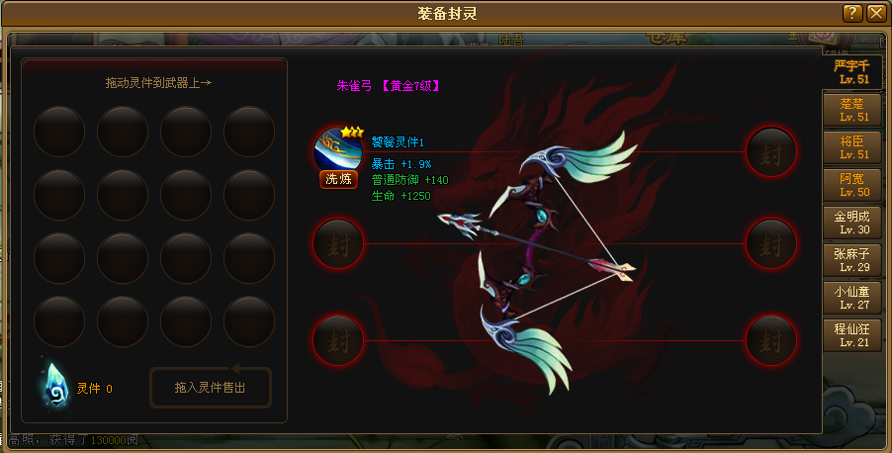

封灵系统洗练界面

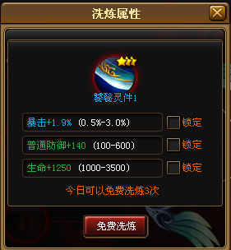

封灵灵件购买界面

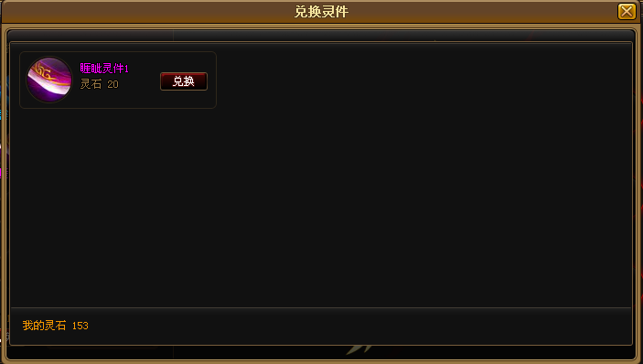

## 内容

部件分蓝色和紫色品质，属性刷新上限有所不同。

一共有6个插件，每10级开放一个插件。

装备封灵界面功能：1选取人物2拖动灵件3灵件出售4兑换灵件5左键功能6洗练7激活属性

## 流程图

[封灵系统流程图](封灵流程图.vsd)

## 数值

[封灵系统数值](封灵数值.xlsx)